

**BM495 BİTİRME PROJESİ**

**KULAK İZİ TANIMA SİSTEMİ**

**SOFTWARE DESIGN DOCUMENT**

**(SDD)**

*Mertcan Durmuş*

141180024

**ANKARA**

İçindekiler

1. KAPSAM 3

1.1. Tanım 3

1.2. Sisteme Genel Bakış 3

1.3. Dokümana Genel Bakış 3

2. İLGİLİ DÖKÜMANLAR 3

3. YAZILIM MİMARİSİ 3

3.1. Use-Case Diyagramları 4

3.1.1. Yeni Kimlik Kaydı 4

3.1.2. Mevcut Kimlik Doğrulama 4

3.1.3. Yeniden Kullanıma Yönelik Gizli Anahtar Oluşturma 5

3.2. Veritabanı Gerçekleştirimi 5

3.3. Güvenlik Yaklaşımları 5

3.3.1. Sunucu Güvenliği 5

3.3.2. İstemci güvenliği 6

4. VERİ TASARIMI 6

4.1. Veri Akış Diyagramları 6

4.1.1. Yeni Kimlik Tanımlama 6

4.1.2. Mevcut Kimlik Tanıma 7

4.1.3. Gizli Anahtar Oluşturma 7

5. GEREKSİNİMLERİN İZLENEBİLİRLİĞİ 8

5.1. Gereksinim İzlenebilirlik Matrisi 8

# KAPSAM

## Tanım

Bu sdd dokümanı kulak izi tanıma projesinin mimari yapısını, bileşenlerinin ve verilerinin etkileşimini gösteren dokümandır.

## Sisteme Genel Bakış

Proje, teknolojik ve yasal koşullar ışığında günümüz teknolojilerine ve farklı istekleri olan tüm kullanıcılara hitap edecek bir şekilde tasarlanmıştır. Temelde gerçekleştirilen işlem kullanıcıdan kulak görüntüsünü almak bu görüntüyü elde ettiğimiz yazılım ile işlemek ve kullanıcıyı kulak biyometrisinin bir çıktısı olan özellik vektörleri ile sisteme yani veritabanı eklemektir. İstenildiğinde doğrulama işlemini gerçekleştirmek amaçlanmıştır. Bunun yanında farklı amaçlar ile kullanıma açıktır. Herhangi özelleştirmeler yazılım üzerine uygulanabilir. Bu özelleştirmelerden bir benzeri tarafımızca uygulanmıştır. Sistem farklı online yazılımlar için ikincil bir doğrulama katmanı olarak kullanılabilir.

## Dokümana Genel Bakış

Bu dokümanda yazılımımızın mimari yapısından, bileşenlerinden, veri etkileşimlerinden ve gereksinimlerin gerçeklenme durumlarından bahsedilecektir.

# İLGİLİ DÖKÜMANLAR

Nisan 2020 tarihinde Gazi Üniversitesi mühendislik fakültesi bilgisayar mühendisliği bölümüne teslim edilen SPMP dokümanı ilgili doküman olarak referans verilir.

Nisan 2020 tarihinde Gazi Üniversitesi mühendislik fakültesi bilgisayar mühendisliği bölümüne teslim edilen SRS dokümanı ilgili doküman olarak referans verilir.

# YAZILIM MİMARİSİ

Yazılım bütün bir sistem olarak gerçekleştirmek yerine modüler bir yapıda alt sistemlere ayıracak ve bu alt sistemleri yeniden kullanıma yönelik yaklaşımlarla oluşturulacak, sonrasında bu alt sistemler birleştirilerek bütüncül sistem ortaya konacaktır. Sistem testleri öncelikle alt sistemleri kapsayacak ve sonrasında bu alt sistemlerin birbirleriyle olan iletişimlerini kapsayacak şekilde devam edecektir. Bu dokümanda alt sistemlerin neler olduğundan birbirleri ile haberleşmeleri ve bunun gerçekleştirimlerinden bahsedilecektir. Haberleşme yaklaşımımızda anlaşılabilirliğin yüksek olması ve sistemler arası bağlantıların en az olacak şekilde gerçeklenmesi esas kabul edilecek ve bu yaklaşımlar doğrultusunda sistem ayağa kaldırılması amaçlanacaktır.

## Use-Case Diyagramları

### Yeni Kimlik Kaydı

Adı: kullanıcı tanımlama

Aktörler: Kullanıcı, sistem

Ön Koşullar: Herhangi bir ön koşul bulunmamaktadır.

Son Durum: Kullanıcı kimliği tanımlanır.

Başarılı senaryo:

-Kullanıcıdan kulak görüntüsü alınır.

-Kulak görüntüsü işlenir ve tanımlama vektörleri çıkarılır.

-Kullanıcı biyometrik verisi kaydedilir.

### Mevcut Kimlik Doğrulama

Adı: kullanıcı tanıma

Aktörler: Kullanıcı, sistem

Ön Koşullar: Herhangi bir ön koşul bulunmamaktadır.

Son Durum: Kullanıcı kimliği tanınır.

Başarılı senaryo:

-Kullanıcıdan kulak görüntüsü alınır.

-Kulak görüntüsü işlenir ve tanımlama vektörleri çıkarılır.

-Veritabanı ile eşleşme kontrol edilir.

- Sonuç raporlanır

### Yeniden Kullanıma Yönelik Gizli Anahtar Oluşturma

Adı: Gizli Anahtar

Aktörler: Kullanıcı, sistem

Ön Koşullar: Kullanıcının sisteme kayıtlı olması ve kulak izinin çıkarılmış olması

Son Durum: Kullanıcı gizli anahtarı oluşturulmuş olur

Başarılı senaryo:

-Kullanıcıdan kulak izi alınır

-Kulak izi belirlenen algoritma ile işlenerek gizli anahtar oluşturulur

-Veritabanı güncellenir

- Sonuç raporlanır

## Veritabanı Gerçekleştirimi

Güvenli ve esnek bir veritabanı ihtiyacının karşılanması için; projede kullanılan veritabanının Transaction ve ForeignKey desteği olmalıdır. Kayıtlar ve hesaplar veri tabanında tutulduğu için veri kaybı çok büyük hasarlara yol açabilir. Verinin bütünlüğü için veritabanında Transaction özellikleri kullanılacaktır. Bu sayede ekleme veya çıkarma yaparken işlemin zarar görmesi durumunda veri bütünlüğü sağlanır. Veri tabanı hasarlarına karşı loglama işlemi yapılacaktır. Sistemin güvenli olması ve profillerin başkaları tarafından görüntülenemiyor olması önem arz etmektedir.

## Güvenlik Yaklaşımları

Kullanıcıların ve sistem ortak güvenliği açışından, kullanıcıların sadece kendilerine ait bölümleri görebilmesi ve gerektiğinde bu ayarların değiştirebilmesi kullanıcı tarafından gerçekleştirilecek güvenlik yaklaşımıdır. Kullanıcıların kayıtları yüksek gizlilik içerir. Bu nedenle, verilerin korunması ve güvenliğinin sağlanması yüksek derecede önemlidir. Ayrıca İnternete açık bir sistemi kullanmasından doğacak tehlikelerin önüne geçilmesi gerekir. Bu nedenle güvenli SSL sertifika yapısının kullanılması da sistem ve kullanıcı ortak güvenliği noktasında gerçekleştirilecek ikinci önemli yaklaşımdır.

### Sunucu Güvenliği

Sunucu güvenliği için tarafımızca yapılması planlananlar şu şekilde sıralanabilir;

Sunucu işletim sistemi için en az 8 karakter parola koruması

Sunucu bilgisayar varsayılan ayarları kolaylıkla değiştirilmemeli, bios girişi şifreli olmalı

Olay günlüklerini ve yetkisiz erişimleri kontrol eden mekanizmalar, alt sistemler ana sistemimize dâhil edilmeli

Bu işlemleri gerçekleştirerek daha güvenli bir sunucu ortamı sağlanması planlanmaktadır.

### İstemci güvenliği

Güvenlik sıkıntıları araştırıldığında bu durumların daha çok istemci tarafındaki açıklardan ortaya çıktığı gözlemlenmektedir. Bu durum dolayısı ile bizde istemci tarafında hazır güvenlik çözümlerinden faydalanmayı planlamaktayız. Bu amaçla oluşturulmuş hazır frameworklerden sisteme dâhil etmek planlanmaktadır.

# VERİ TASARIMI

## Veri Akış Diyagramları

### Yeni Kimlik Tanımlama

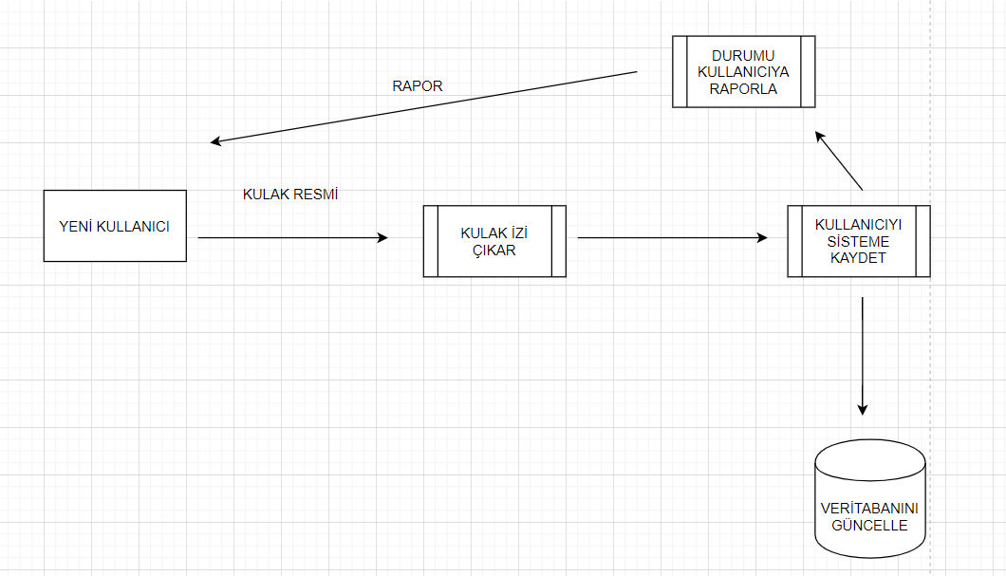

### Mevcut Kimlik Tanıma

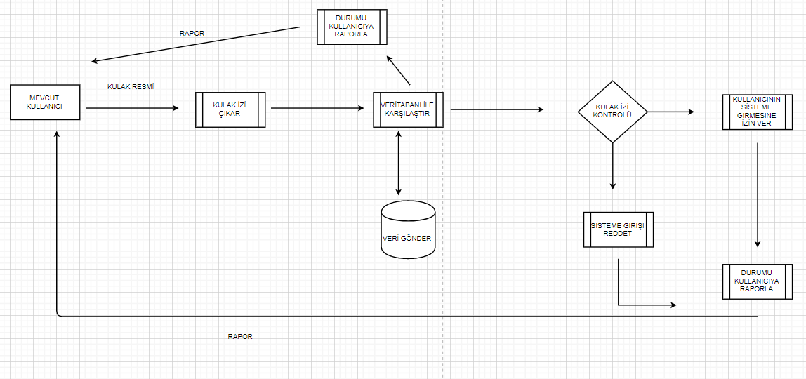

### Gizli Anahtar Oluşturma

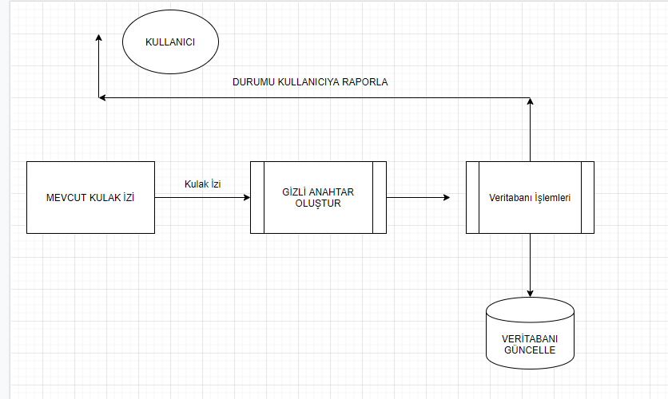

# GEREKSİNİMLERİN İZLENEBİLİRLİĞİ

## Gereksinim İzlenebilirlik Matrisi

|  |  |  |  |  |  |
| --- | --- | --- | --- | --- | --- |
| Gereksinim no | Gereksinimi açıklayan metin | Gereksinimin amacı | Sahibi | Kaynağı | Öncelik durumu |
| 1 | Kullanıcı ara yüzü | Kullanıcının sistemle iletişime geçmesi gerekir. | Mertcan D. | Projenin kendisi | 2 |
| 2 | Donanım ara yüzü | Sistemin bakımı ve yönetimi için | Mertcan D. | Projenin kendisi | 1 |
| 3 | Yazılım ara yüzü | Sistemin bakımı ve yönetimi için | Mertcan D. | Projenin kendisi | 2 |
| 4 | İşletim Sürekliliği | Sistemin uzun ömürlü olması için | Mertcan D. | Projenin kendisi | 1 |
| 5 | İşlevsellik | Sistemin işe yarar olması | Mertcan D. | Projenin kendisi | 2 |
| 6 | Doğruluk | Sistemin düzgün çalışması | Mertcan D. | Projenin kendisi | 1 |
| 7 | Sağlamlık | Mertcan D. | Mertcan D. | Projenin kendisi | 1 |
| 8 | Güvenilirlik | Sistemin güven kazanması,  Sistemin düzgün çalışması | Mertcan D. | Projenin kendisi | 1 |
| 9 | Verimli çalışma | Sistemin düzgün çalışması | Mertcan D. | Projenin kendisi | 1 |
| 10 | Korunmalı olma | Sistemin güven kazanması,  Sistemin düzgün çalışması | Mertcan D. | Projenin kendisi | 1 |
| 11 | Kullanım kolaylığı | Sistemin kullanıcıları tatmin eder niteliklere sahip olması | Mertcan D. | Projenin kendisi | 1 |
| 12 | Tekrar kullanılabilirlik | Sistemin uzun ömürlü olması | Mertcan D. | Projenin kendisi | 1 |
| 13 | Taşınabilirlik | Sistemin uzun ömürlü olması | Mertcan D. | Projenin kendisi | 2 |
| 14 | Bakım kolaylığı | Sistemin düzgün çalışması, sistemin yöneticilerine adapte olması | Mertcan D. | Projenin kendisi | 4 |